Как клеить декоративный камень на стену
﻿
﻿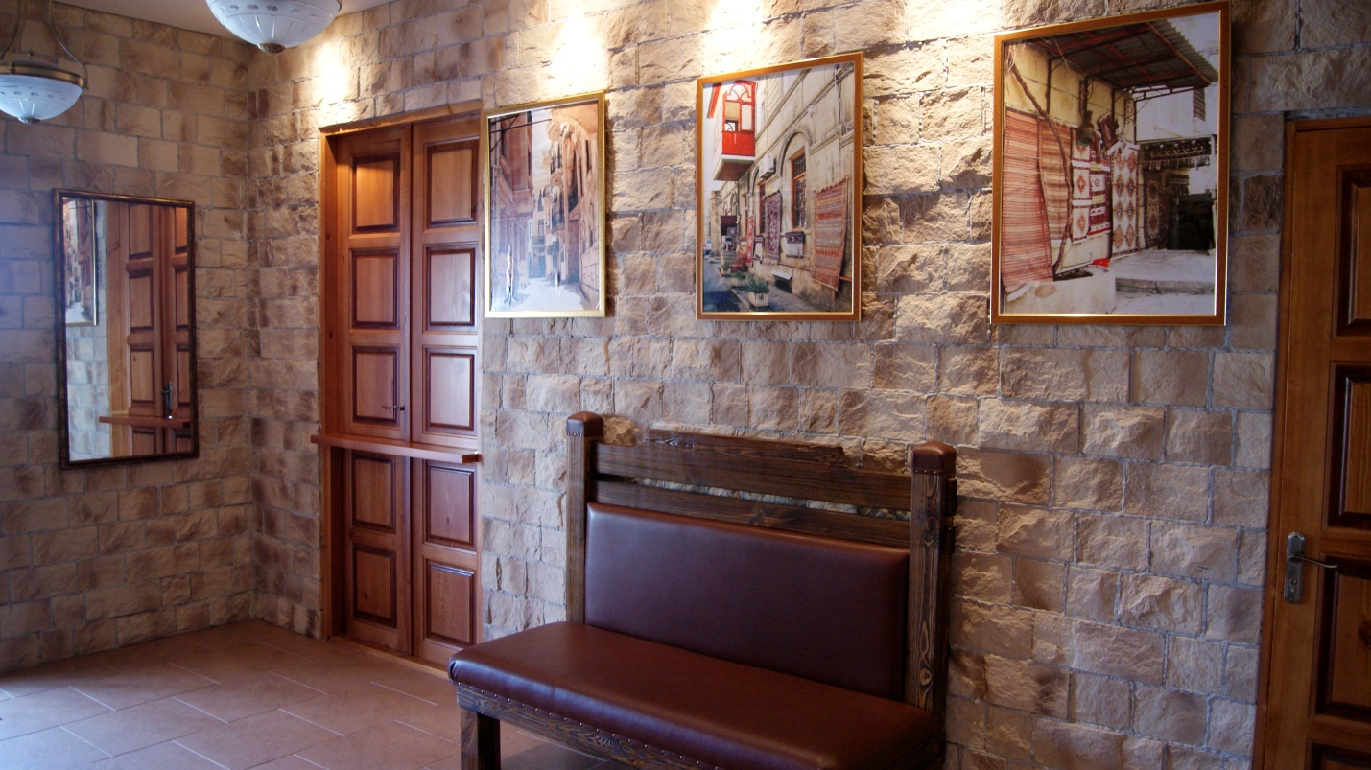
Сегодня существует огромное количество вариантов, как и чем отделать стену снаружи и внутри. Один из наиболее популярных и востребованных методов — отделка стены декоративным камнем. При помощи декоративного камня можно создать красивый фасад, который будет дополнять общий экстерьер здания, гармонично сочетаться с дизайном ландшафта. Можно использовать декоративный камень и для отделки стен внутри помещения. Чтобы декоративный камень надежно держался, при его приклеивании следует придерживаться определенной технологии. Мы подробно рассмотрим, как клеить декоративный камень на стену, начиная от подготовки и заканчивая чистовой работой.

Что необходимо для работы?
Чтобы ваша работа проходила наиболее быстро, и вам не приходилось отвлекаться, рекомендуется заранее подготовить весь строительный материал и инструмент. Чтобы наклеить декоративный камень своими руками вам потребуется:
- угольник,
- дрель/миксер для изготовления клеящей смеси,
- болгарка с режущим диском по камню,
- шпатель,
- уровень,
- резиновый молоток,
- малярная кисточка,
- металлическая щетка,
- деревянный брусок,
- рулетка,
- емкость для затирки и клея,
- кисть средней жесткости для сглаживания швов,
- шприц-пистолет,
- распылитель для гидрофобизатора,
- клеящие смеси.
Нужно иметь все необходимое под рукой, тогда работ не будет казаться утомительной, хотя этот процесс достаточно кропотливый! Итак, первым делом следует выполнить все подготовительные работы.

Хорошая подготовка – ключ к успеху!
В большинстве случаев внутри помещения стены оштукатуренные, бетонные или кирпичные. Если у вас подобная стена, то подготовительных работ будет мало. Намного сложнее, если на поверхности стены есть остатки старых обоев или краски. Перед наклеиванием декоративного камня, все остатки прошлой отделки следует тщательно устранить. Для этого можно использовать металлическую щетку или шпатель. Очищать поверхность следует для того, чтобы клей имел хороший контакт с основой стены. Металлическая щетка позволит расцарапать поверхность, а шпатель начисто удалит все возможные загрязнения. После требуется хорошенько прогрунтовать стену грунтовкой, желательно акриловой на водной основе. Для этого используется валик или кисть.
Когда стены готовы, то необходимо подготовить и сам декоративный камень. Если выбранный вами камень изготавливается на основе гипса, то тыльную поверхность плитки желательно также обработать акриловой грунтовкой. Все эти подготовительные, казалось бы, простые работы, способны ускорить и облегчить процесс работы в несколько раз. Теперь необходимо правильно подобрать клеящий состав для декоративного камня.

Выбор подходящего клея
Сегодня существует два вида клея, а именно:
- На цементной основе.
- На гипсовой основе.
Не стоит брать слишком дешёвые, ведь есть риск приобрести некачественный клей.

Монтаж декоративной плитки. Этапы!
Всю работу по монтажу декоративной плитки можно разделить на несколько этапов, а именно:
- Нанесение клеевого слоя.
- Укладка декоративного камня.
- Рустование.
- Нанесение защитного покрытия.
Каждый из этих этапов должен выполняться наиболее качественно, согласно всем технологическим требованиям и предписаниям. Сейчас мы рассмотрим основы, последовательно разобрав этап за этапом.

Нанесение клеевого состава
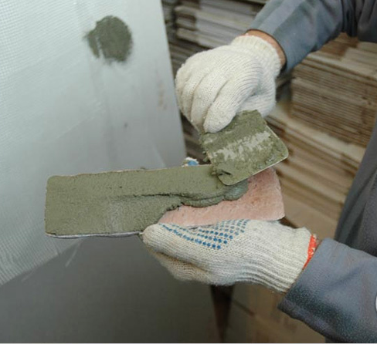
Некоторые практикуют использование жидких гвоздей, водно-акриловый монтажный клей и тому подобное. В некоторых случаях нет смысла накладывать слой штукатурки, как мы указывали выше, говоря о гипсокартонной и деревянной поверхности. Но только в тех случаях, когда камень монтируется без шва. Во всех других случаях поверхность следует обрабатывать клеем. Клеевой состав на стену наносится при помощи шпателя. Важно следить за тем, чтобы слой нанесения был равномерным.
Обратите внимание! Не рекомендуется наносить клеевой состав сразу на всю стену, где будет монтироваться декоративный камень. Лучше всего покрывать площадь стены до 1 м2. Иначе клей может высохнуть до момента приклеивания камня.

Укладка декоративного камня
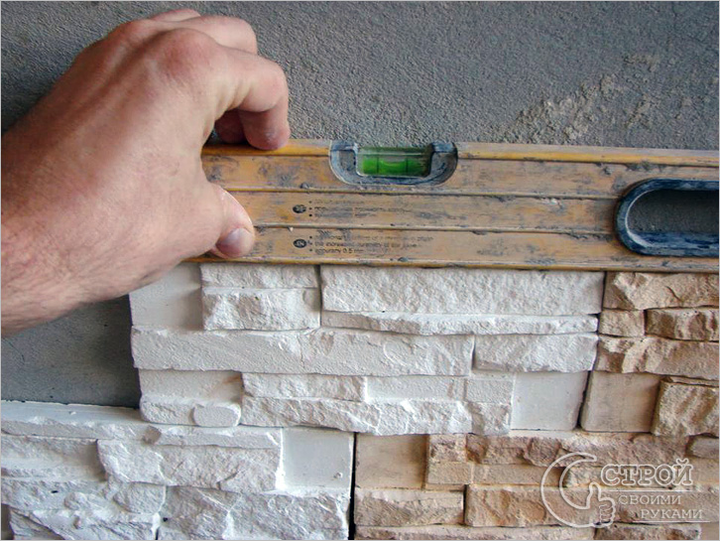
Итак, этот процесс делится на четыре последовательных шага, соблюдение которых приведет к положительному результату.
На этом этапе важно осуществить правильный замес клеевого состава. Он должен быть достаточно эластичным и густым, но ни в коем случае рассыпчатым. При наклеивании искусственного камня, его следует хорошо прижимать. Особенно это важно, когда камень кладется на цементный раствор. Придавливать следует в меру, так, чтобы остатки клея вышли по всему периметру плитки. Это позволит избежать пустот, а также обеспечит отличную герметизацию. На следующем этапе все соединения и стыки будут отрустованы.
Если камень следует подрезать, то можно использовать ножовку или болгарку. Если камень на гипсовой основе, то болгаркой лучше не пользоваться, так как есть риск раскалывания камня. При этом старайтесь обрезанный край укладывать в места, не попадающиеся на глаза. В таком случае внешний вид отделанной стены будет более эстетичным.
Если купленный вами камень должен иметь швы, то стремитесь к тому, чтобы они были равномерными. Следите за шириной и параллельностью рядов. Однако не следует достигать такой точности, как при кладке кафельной плитки, где учитывается каждый миллиметр. Некоторая небрежность может пойти только на пользу.
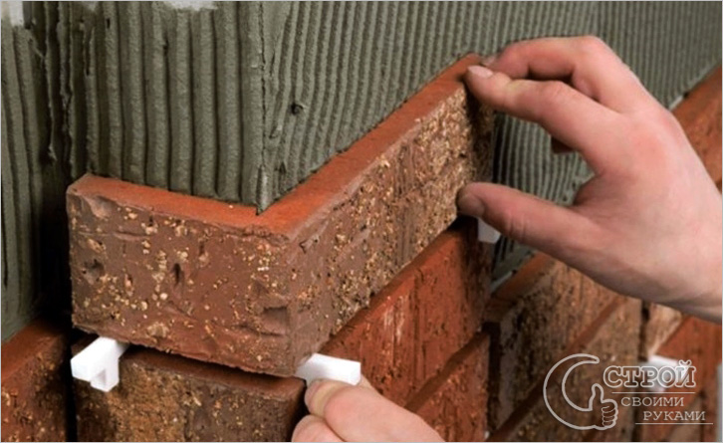
Монтаж декоративного камня лучше всего начинать от угла. Это связано с тем, что в этой технологии не предусмотрены угловые элементы. Укладка камня должна осуществляться последовательно, ряд за рядом. При этом направляйтесь снизу вверх. Если хотите начинать класть с середины стены, то можно набить направляющую рейку. Это может быть алюминиевый профиль. Этот процесс позволит избежать попадания клея на плитку, так как каждый ряд будет упираться друг на друга.
Обратите внимание! Здесь есть одна опасность: важно следить за тем, чтобы выдавленный клей не попал на лицевую часть декоративного камня, которую позже будет сложно очистить.

Рустование

В большинстве случаев декоративный камень кладется под расшивку. Это подразумевает под собой определенное удаление плитки друг от друга. Эти швы, в процессе придавливания камня могут заполняться клеем. Поэтому его следует аккуратно устранить. После эти швы заполняются специальной расшивкой. Если расшивочная смесь состоит из того же клеевого состава, то удалять остатки клея из швов нет смысла. Когда мастика полностью застынет, ее можно подкрасить в другой цвет, который будет усиливать выразительность декоративного камня. Что касается ширины шва, то здесь все будет зависеть от выбранной вами плитки. Шов может быть миллиметровым или иметь в ширину несколько сантиметров. Например, когда кладется кирпич под расшивку, то стандартная ширина шва 1,2 см. В том случае, когда между камнями в кладке не должно быть швов, его следует класть максимально плотно друг к другу. Если процесс наклеивания плитки проходил правильно, то для формирования шва может быть достаточно клея, который вышел в швы. Чтобы его оформить следует немного подождать, чтобы смесь слегка затвердела. Формирование можно выполнять при помощи специальной деревянной лопаточки, которая должна иметь определенную форму и соответствующую толщину под шов.
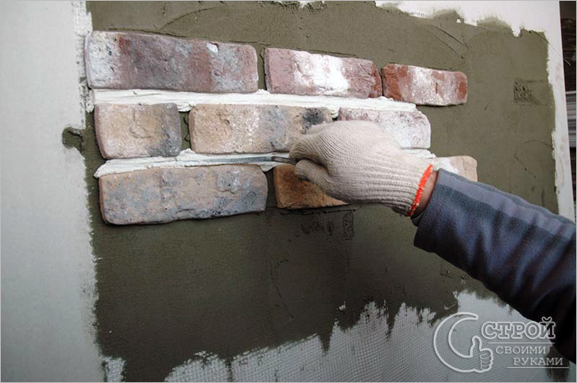
Если выдавленного клея не хватит для красивого формирования шва, то следует приготовить дополнительную смесь. Для ее нанесения вам потребуется специальный мешочек, из которого будет удобно выдавливать смесь в шов. Так, есть меньший риск того, что вы запачкаете плитку. Когда швы подсохли, а смесь имеет рассыпчатый характер, то поверхность камня можно очистить от остатков клея, который мог попасть на него. Это можно сделать при помощи сухой щеточки, но, ни в коем случае, влажной и жесткой щетки. Это может принести непоправимый вред декоративному камню.

Нанесение защитного состава
На заключительном этапе на поверхность декоративного камня остается нанести специальный защитный состав. Это действие является обязательным. Оно способно значительно увеличить срок эксплуатации облицовки. Помимо этого, с помощью защитного слоя можно придать другой оттенок. Защитное покрытие необходимо:
- в местах, где есть риск попадания влаги или же, наоборот, помещение стабильно влажное;
- если в доме есть домашние питомцы или дети;
- если камень имеет поверхностный слой краски;
Во всех этих случаях защитный слой специального состава надежно защитит готовую поверхность от возможных повреждений. Что касается выбора защитного покрытия, то оно должно также соответствовать некоторым важным характеристикам. Например, оно должно обладать повышенной адгезией. При его использовании не должно оставаться следов после высыхания.
Обратите внимание! Если вы хотите приобрести гидрофобизирующий состав, то лучшим будет тот, который имеет водную основу. Такие составы лучше тех, которые имеют в составе растворители. Хотя в некоторых случаях покрытия, которые имеют основу на растворителе эффективнее. Это связано с тем, что они образовывают на поверхности защитную пленку, образно говоря, «бетонируют» поверхность.
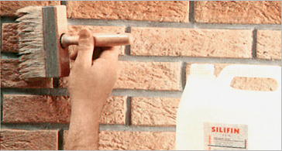
Обратите внимание! Защитное покрытие должно наноситься только тогда, когда облицовка готова и расшивка полностью высохла. Наносится оно при помощи пульверизатора или валика/кисти.
Если отделка стен будет осуществляться снаружи, то работу желательно проводить в сухую погоду.

